§17. ПОХІДНА ФУНКЦІЇ.
1. Означення похідної функції в точці.

Похідною функції у = f(х) в точці х₀ називають границю відношення приросту функції ∆f(x₀) в точці х₀ до приросту аргументу ∆х, коли приріст аргументу прямує до нуля, тобто
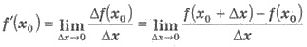
Функцію у = f(х), що має похідну в точці х₀ називають диференційованою в цій точці. Якщо функція у = f(х) має прохідну в кожній точці деякого проміжку, то кажуть, що ця функція диференційована на даному проміжку. Операцію взяття (знаходження) похідної називають диференціюванням функції.
У курсі шкільної математики похідні знаходять в основному, не за означенням, а використовуючи таблицю похідних та правила знаходження похідних.
2. Таблиця похідних елементарних функцій.

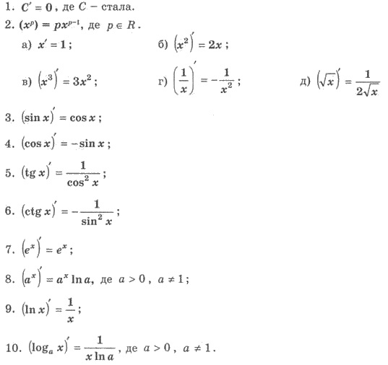
Приклад 1. Знайдіть похідні функцій:
Розв’язання.
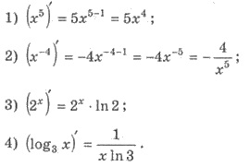
Приклад 2. Знайдіть похідні функцій: 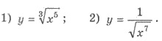
Розв’язання. Спочатку кожну з функцій треба звести до виду х^{р}, а потім обчислювати похідну
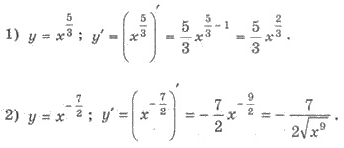
Приклад 3. Знайдіть похідну функції 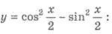
Розв’язання. Спростивши функцію отримаємо 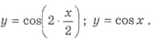 Тому 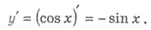
3. Правила знаходження похідної суми, добутку, частки двох функцій.

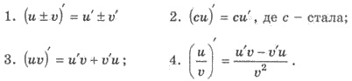
Розглянемо приклади обчислення похідної функції за допомогою наведених правил.
Приклад 1.
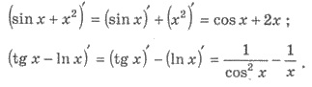
Приклад 2.
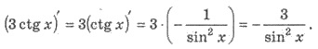
Приклад 3.
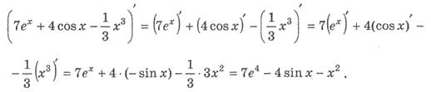
Приклад 4.
Приклад 5.
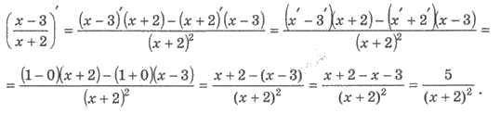
4. Знаходження числового значення похідної функції в точці для заданого значення аргументу.

Звернемо увагу на те, що похідна функції - це також функція, а похідна функції в точці - це число. Для знаходження похідної функції в точці х₀, достатньо у похідну функції підставити точку х₀ і виконати обчислення.
Приклад 1. Дано функцію f(х) = х² + 5. Знайти f '(-2).
Розв’язання. 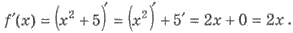 Тоді
Приклад 2. Дано функцію g(x) = sin х + cos х. Порівняйте g'(0) і g'(π/2).
Розв’язання, Маємо
Тоді Тому 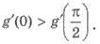
Приклад 3. Знайдіть похідну функції 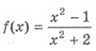 у точці -1.
Розв’язання.
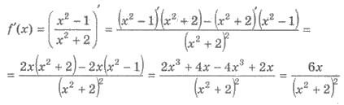
Тоді 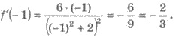
5. Похідна складної функції.

Приклад 1. Нехай необхідно обчислити значення функції у точці х = 4. Природно це роблять наступним чином:
1) спочатку обчислюють значення виразу 2х + 1, якщо х = 4, а саме 2 ∙ 4 + 1 = 9;
2) потім з отриманого числа 9 здобувають арифметичний квадратний корінь, маємо = 3. Отже, f(9) = 3.
Якщо позначити u(х) = 2х + 1, а g(u) = , то можна записати f(х) = g(u(x)).
Кажуть, що f(x) є складеною функцією, u(х) - внутрішня функція f (або проміжний аргумент).
Далі подамо правила обчислення похідної складеної функції.
Якщо функція u(х) має похідну в точці х, а функція f(u) має похідну в точці u = u(х), то складена функція у = f(u(x)) має похідну в точці х, причому
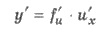
Приклад 2. Знайдіть похідну функції 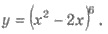
Розв’язання. Маємо складену функцію
Тоді
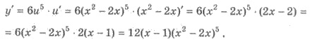
Приклад 3. Знайдіть у' = π/4, якщо у = sin² x.
Розв’язання. у = sin² х, тобто у = u², де u = sin x. Тоді
Маємо 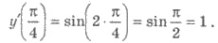
Приклад 4. Знайдіть похідну функції 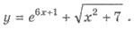
Розв’язання. Знайдемо спочатку похідні функції i
Тоді
Тоді
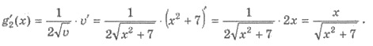
Отже, 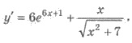
§18. ГЕОМЕТРИЧНИЙ ТА ФІЗИЧНИЙ ЗМІСТ ПОХІДНОЇ.
1. Геометричний зміст похідної.

Геометричний зміст похідної полягає у наступному: кутовий коефіцієнт дотичної до графіка функції у = f(x), що приведена у точці цього графіка з абсцисою х₀ дорівнює похідній функції у = f(x) у цій точці (мал. 96), тобто
k = f '(x₀).

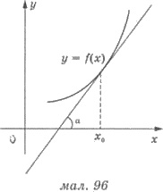

Оскільки k = tg α, де α - кут, який утворює дотична з додатнім напрямом осі абсцис, то у випадку f '(x₀) > 0, кут α - гострий, якщо f '(x₀) = 0, то дотична паралельна осі абсцис (або співпадає з нею), а у випадку f '(x₀) < 0, кут α - тупий.
Приклад 1. Знайдіть кутовий коефіцієнт дотичної, проведеної до графіка функції f(х) = х² в точці з абсцисою х₀ = -1.
Розв’язання. k = f '(-1). Оскільки f '(x) = (х²) = 2х, то k = 2 ∙ (-1) = -2.
Приклад 2. Знайдіть кут нахилу до осі абсцис дотичної, проведеної до графіка функції f(х) = 2, що проведена в точці А(1; 2).
Розв’язання. 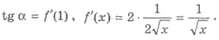 Тоді 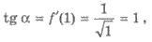 a тому α = π/4.
Приклад 3. На графіку функції знайдіть такі точки, в яких дотична, проведена до графіка функції, паралельна осі абсцис.
Розв’язання. Нехай х₀ - абсциса шуканої точки. Тоді, виходячи з умови f(х₀) = 0, маємо:
Знаходимо x₀ = 0 або х₀ = -2. Отже, враховуючи, такими точками є точки (0;0) і (2;-4).
2. Рівняння дотичної до графіка функції в точці.

Рівень дотичної до графіка функції у = f(x), що проведена в точці з абсцисою х₀, що належить графіку функцій, має вигляд
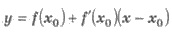
Приклад 1. Складіть рівняння дотичної до графіка функції f(x) = ln х + х² в точці з абсцисою х₀= 1.
Розв’язання. 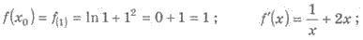 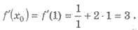
Тому рівняння дотичної має вигляд: у = 1 + 3(х - 1), або після спрощення у = 3х - 2.
Приклад 2. Складіть рівняння дотичної до графіка функції f(х) = х² - 4х + 7, яка паралельна прямій у = 2х.
Розв’язання. Кутовий коефіцієнт прямої у = 2х дорівнює 2. Тому кутовий коефіцієнт шуканої дотичної також має дорівнювати 2, оскільки вона паралельна до прямої у = 2х. Отже, f‘(х₀) = 2, де х₀ - шукана точка. Маємо f '(х) = 2х - 4. З рівняння 2х - 4 = 2 маємо х₀ = 3. Тоді f(3) = З² - 4 ∙ 3 + 7 = 4.
Шукане рівняння дотичної: у = 4 + 2(х - 3) або після спрощень у = 2х - 2.
3. Фізичний зміст похідної.

Фізичний зміст похідної полягає у наступному: якщо шлях, пройдений тілом, що рухається прямолінійно, до моменту часу t(t > 0), визначається за формулою х(t), то швидкість руху υ(t) в момент часу і дорівнює похідній цієї функції:
а прискорення a(t) - похідній швидкості υ(t):
Приклад. Задано закон прямолінійного руху (х - вимірюється у метрах, t - у секундах). Знайдіть швидкість і прискорення в момент часу t = 2с.
Розв’язання.
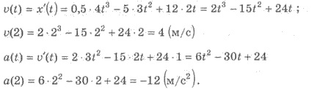
§19. ЗНАХОДЖЕННЯ ПРОМІЖКІВ МОНОТОННОСТІ ТА ЕКСТРЕМУМІВ ФУНКЦІЇ ЗА ДОПОМОГОЮ ПОХІДНОЇ.
1. Достатня умова зростання (спадання) функції на проміжку. Знаходження проміжків монотонності функції.

Проміжки на яких функція зростає чи спадає ще називають проміжками монотонності.
Достатня умова зростання (спадання) функції. Якщо f '(x) > 0 в кожній точці проміжку (а;b), то функція у = f(x) зростає на (а;b), якщо f '(x) < 0 в кожній точці проміжку (а;b), то функція у = f(x) спадає на (а;b).
Важливим є також поняття критичної точки. Критичними точками функції називають внутрішні точки області визначення, в яких похідна не існує або дорівнює нулю.
Для дослідження функції у = f(x) на зростання, спадання, доцільно використовувати наступну схему:
1) Знаходимо область визначення функції f '(x).
2) Знаходимо похідну f '(x).
3) Знаходимо критичні точки (внутрішні точки області визначення, в яких f ‘(x) не існує та розв’язки рівняння f ‘(x) = 0.
4) Позначаємо знайдені точки на області визначення функції у = f (х) та знаходимо знак похідної f '(x) у кожному з цих проміжків (для цього достатньо визначити знак похідної f'(x) в якійсь одній «пробній» точці проміжку).
5) Робимо висновок (відповідь).
Зауважимо, що якщо функція у = f (х) неперервна в якому-небудь кінці проміжку зростання чи спадання, то цю точку можна приєднувати до розглядуваного проміжку.
На схемах будемо використовувати знак для позначення зростання на проміжку і знак для позначення спадання функції на проміжку.
Приклад 1. Знайдіть проміжки монотонності функції 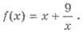
Розв’язання.
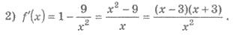
3) Похідна існує в усіх точках області визначення f '(x) = 0, тоді 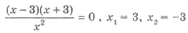 - критичні точки.
4) Визначимо знак похідної в кожному з отриманих інтервалів (-∞;-3], [-3;0), (0;3], [3;+∞).
(мал. 97).

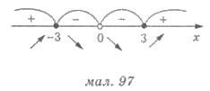

5) Функція зростає на проміжках (-∞;-3] і [3;+∞), спадає на проміжках [- 3;0), (0;3].
Приклад 2. Знайдіть проміжки зростання і проміжки спадання функції f(x) = х ln х.
Розв’язання. 1) D(f) = (0;+∞).
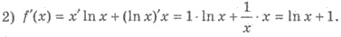
3) Похідна існує в усіх точках області визначення 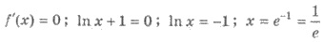 — критична точка;
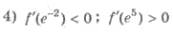 (мал. 98).
5) Функція спадає на проміжку (0;1/e] зростає на проміжку [1/e;+∞).

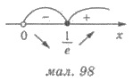

Приклад 3. Скільки розв’язків має рівняння х⁵ + х + 1 = 0?
Розв’язання. Розглянемо функцію Оскільки для всіх значень х, то функція f(x) зростає при всіх значеннях х. Оскільки f(-1) = -1 - 1 + 1 = -1, а f(0) = 1, то на проміжку (—1;0) є корінь рівняння x⁵ + х + 1 = 0 (див. ілюстрацію на проміжку 99). Оскільки функція f(x) = х⁵ + х + 1 - зростає на (-∞;+∞), то більше рівняння х⁵ + х+ + 1 = 0 коренів немає.
Отже, рівняння х⁵ + х + 1 = 0 має єдиний розв’язок.

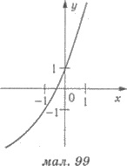
2. Знаходження точок екстремуму та екстремумів функції.

Точки максимуму і точки мінімуму називають точками екстремуму, а значення функції в цих точках екстремумами функції.
Достатня умова існування екстремуму. Якщо функція f(x) неперервна в точці х₀ і 1) f '(x) > 0 на інтервалі (а; х₀) та f '(х) < 0 на інтервалі (х₀b), то х₀ є точкою максимуму функції f(х); 2) f '(x) < 0 на інтервалі (а;х₀) та f ‘(x) > 0 на інтервалі (х₀b), то х₀ є точкою мінімуму функції f(х).
Зручно користуватися наступним формулюванням цієї теореми:
якщо в точці х₀ похідна міняє знак з «+» на «-» (рухаючись в напрямі зростання х), то х₀ - точка максимуму (мал. 100), а якщо з «-» на «+», то х₀ - точка мінімуму (мал. 101).

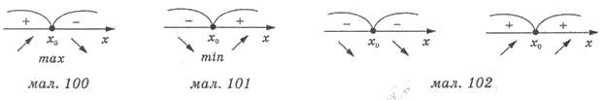

Для дослідження у = f(x) на точки екстремуму доцільно виконувати наступну схему:
1) Знаходимо область визначення функції у = f '(х).
2) Знаходимо похідну f '(x).
3) Знаходимо критичні точки (внутрішні точки області визначення, в яких f '(x) не існує та розв’язки рівняння f '(х) = 0.
4) Позначаємо знайдені точки на області визначення функції у = f(х) та знаходимо знак похідної f '(х) у кожному з цих проміжків (для цього достатньо визначити знак похідної f'(x) в якійсь одній «пробній» точці проміжку.
5) Якщо у критичній точці х₀ похідна міняє знак з «+» на «-», то х₀= х_{mах} (мал. 100). Якщо ж міняє знак з «-» на «+», то х₀ = х_{min} (мал. 101). Якщо ж зміни знаків немає (мал. 102), то х₀ не є точкою екстремуму.
6) Робимо висновок (відповідь).
Приклад 1. Знайдіть точки екстремуму та екстремум функції 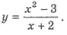
Розв’язання.
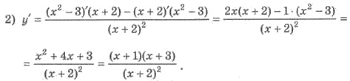
3) Похідна існує в усіх точках області визначення у’ = 0; х₁ = -1; х₂ = -3 - критичні точки.
4) - 5) (мал. 103, пробні точки виберіть самостійно).
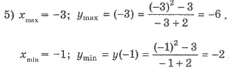

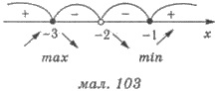

Приклад 2. Знайдіть точки екстремуму та екстремуми функції 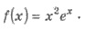
Розв’язання.
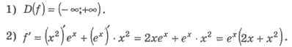
3) Похідна існує в усіх точках області визначення.
х₁ = 0, х₂ = -2 - критичні точки.
4) - 5) (мал. 104, пробні точки виберіть самостійно).
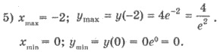

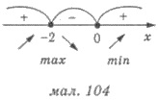
§20. ЗАСТОСУВАННЯ ПОХІДНОЇ ДО ДОСЛІДЖЕННЯ ФУНКЦІЇ ТА ПОБУДОВИ ЇХНІХ ГРАФІКІВ.

Можна запропонувати наступну схему дослідження функції у = f(х) та побудови ЇЇ графіка:
1) Знаходимо область визначення функції у = f(x).
2) Досліджуємо функцію на парність, непарність та періодичність (для тригонометричних функцій).
3) Знаходимо точки перетину функції у = f(x) з осями координат (якщо їх можна знайти).
4) Знаходимо похідну f '(x) та критичні точки.
5) Знаходимо проміжки зростання, спадання, точки екстремуму, екстремуми функцій.
6) Досліджуємо поведінку функції на кінцях проміжків області визначення (якщо можна дослідити).
7) Використовуючи отримані результати, будуємо графік функцій або його ескіз.
Приклад 1. Дослідити функцію 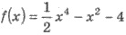 та побудувати її графік.
Розв’язання. 1) Область визначення: D(f) = R.
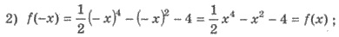 функція парна, її графік симетричний відносно осі ординат.
3) Точка перетину з віссю Оу: 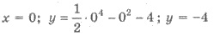
Точки перетину з віссю Оу: 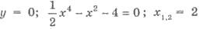 (розв’яжіть рівняння самостійно).
Отже, маємо точки перетину з осями координат: (0;-4), (2;0), (-2;0).
критичні точки х₁ = 0; х₂= 1; х₃ = -1.
5) Складаємо таблицю у якій позначаємо проміжки зростання, проміжки спадання та критичні точки:

x | (-∞;-1) | -1 | (-1;0) | 0 | (0;1) | 1 | (1;+∞)
f ‘(х) | - | 0 | + | 0 | - | 0 | +
f(x) |  | -4,5 |  | -4 |  | -4,5
Висновок | Функція спадає | min | Функція зростає | mах | Функція спадає | mіn | Функція зростає

В таблиці наведено також висновки про критичні точки (чи є вони точками максимуму чи точками мінімуму).
6) Оскільки D(f) = R, то немає кінців області визначення.
7) Будуємо графік функції використовуючи результати дослідження - малюнок 105.

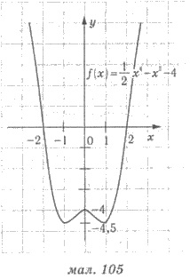

Побудова графіка функцій (або його ескізу) допомагає при розв’язуванні деяких задач, пов’язаних із знаходженням коренів рівняння (їхньої кількості, найближчих значень тощо).
Приклад 2. 1) Дослідіть функцію f(х) = (х - 3) та побудуйте ескіз її графіка. 2) Скільки коренів має рівняння (х - 3) = а залежно від значення параметра а?
Розв’язання завдання 1.
1) D(f) = [0;+∞).
2) Функція ні парна, ні непарна, оскільки її область визначення не симетрична відносно нуля.
3) Точка перетину з віссю Оу: х = 0; у = 0. Точки перетину з віссю Ох: у = 0; (х – 3) = 0 ; х₁ = 3; х₂ = 0.
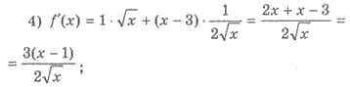
х = 1 - критична точка.
5) Складаємо таблицю:

X | 0 | (0;1) | 1 | (1;+∞)
f ‘(х) | не існує | - | + | +
f(x) | 0 |  | -2
Висновок | Точка належить графіку | Функція спадає | mіn | Функція зростає

6) Точка (0;0) належить графіку функції.
7) Ескіз графіка показано на малюнку 106.

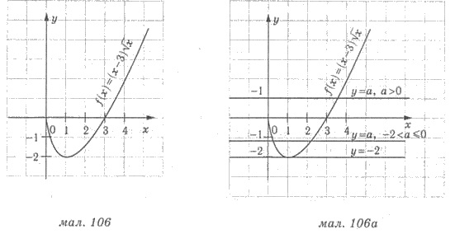

Розв’язування завдання 2. Будемо розв’язувати рівняння (х - 3) = а графічно. Для цього будуємо графіки функцій f(х) = (х - 3) та у = а, а - число (мал. 106а). Для різних значень а кількість коренів рівняння буде різною.
Якщо а = -2, то графіки перетинаються в одній точці, а тому розглядуване рівняння має один корінь. Якщо -2 < а ≤ 0, то графіки перетинаються в двох точках, а тому розглядуване рівняння має два кореня. Якщо ж а > 0, то графіки перетинаються в одній точці, і рівняння має один корінь.
Остаточно маємо: якщо а = -2 або а > 0, то рівняння має один корінь, якщо -2 < а ≤ 0, то рівняння має два корені.
§21. ЗНАХОДЖЕННЯ НАЙБІЛЬШОГО І НАЙМЕНШОГО ЗНАЧЕННЯ ФУНКЦІЇ ТА ВІДРІЗКУ. ПРИКЛАДНІ ЗАДАЧІ НА ЗНАХОДЖЕННЯ НАЙБІЛЬШОГО І НАЙМЕНШОГО ЗНАЧЕНЬ.
1. Знаходження найбільшого і найменшого значення функції на відрізку.

У курсі математичного аналізу доводиться теорема Вейєритрасса: неперервна на відрізку [a;b] функція має на цьому відрізку найбільше і найменше значення.
Цю теорему слід розуміти так, що для неперервної на [a;b] функції існують точки відрізка [a;b] у яких f(x) набуває найбільшого та найменшого на [a;b] значення. Якщо функція у= = f(x) неперервна на відрізку [а;b] і має на цьому відрізку скінченне число критичних точок, то вона набуває свого найбільшого і найменшого значення на цьому відрізку або в критичних точках, які належать цьому відрізку, або на кінцях відрізка.
Виходячи з наведеного, можна запропонувати наступну схему знаходження найбільшого і найменшого значення функції у = f(x) на проміжку[a;b]:
1) Перевіряємо входження заданого проміжку в область визначення функції.
2) Знаходимо похідну f '(x).
3) Знаходимо критичні точки (внутрішні точки області визначення f(x), в яких f '(x) не існує та розв’язати рівняння f ‘(x) = 0.
4) Вибираємо критичні точки, що належать проміжку [a;b].
5) Обчислюємо значення функції в вибраних критичних точках та в точках а і b.
6) Порівнюємо одержані значення та знаходимо найбільше та найменше значення функції у = f(x) на проміжку [a;b].
7) Відповідь.
Приклад. Знайдіть найбільше та найменше значення функції на проміжку [0;3].
Розв’язання.
1) D(f) = R, розглядуваний проміжок належить області визначення.
3) Похідна існує в усіх точках; розв’язки рівняння х² + х - 2 = 0, тобто х₁ = 1; х₂ = -2 - критичні точки.
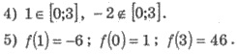
6) Отже, найбільше значення функції f(x) на заданому проміжку f(3) = 46, а найменше - f(1) = -6.
7) Це записують наступним чином:
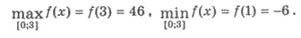
2. Прикладні задачі на знаходження найбільшого або (і) найменшого значення деякої величини.

При розв’язуванні прикладних задач на знаходження найбільшого або (і) найменшого значення деякої величини можна використовувати наступну схему:
1) Одну з величин позначаємо за х та за змістом задачі накладаємо обмеження на х.
2) Величину найбільше або (і) найменше значення якої потрібно знайти виражаємо через х;
3) Знаходимо найбільше або (і) найменше значення отриманої функції при накладених обмеженнях на х;
4) Виясняємо який практичний зміст має отриманий результат.
Зауважимо, що при розв’язуванні деяких практичних задач необхідно знайти найбільше або (і) найменше значення неперервної функції не на проміжку [а;b], а на інтервалі (а;b). Як правило, в таких випадках на інтервалі (а;b) функція має лише одну критичну точку. Якщо ця точка максимуму, то саме в цій точці на інтервалі (а;b) функція має найбільше значення (мал. 107), а якщо це точка мінімуму, то найменше (мал. 108).

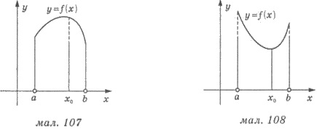

Приклад 1. Парканом, довжина якого 120 м, треба огородити город найбільшої площі (мал. 109). Знайдіть розміри городу.
Розв’язання.
1) Позначимо через х м одну з двох паралельних сторін паркану (мал. 110), тоді інша сторона буде дорівнювати 120 - 2х (м), де 0 < х < 60.
2) Площа городу: S(x) = х(120 - 2х).
S(x) = 120х – 2x².
3) Знайдемо найбільше значення функції:
S(x) = 120х - 2х² при умові х (0;60).
S'(x)= 120 – 2 ∙ 2x = 120 – 4x; S'(x) = 0, коли х = 30. Маємо х_{mах} = 30 (мал. 111).

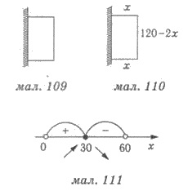

4) Оскільки S(x) = 120 - 2х² неперервна на (0;60) і має точку максимуму х_{mах} = 30, то саме в цій точці S(x) досягає найбільшого значення. Отже, розмір городу 30 м і
120 – 2 ∙ 30 = 60 (м).
Приклад 2. Необхідно виготовити відкритий резервуар циліндричної форми, об’єм якого дорівнює 64π дм³. При яких розмірах резервуару (радіуса основи та висоті) на його виготовлення витрачається найменша кількість металу?
Розв’язання.
1) Розглянемо через r (дм) — радіус основи резервуара. Оскільки об’єм циліндра V = πr²h, де h - висота, то маємо 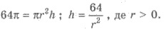
2) На виготовлення резервуару витрачається така кількість металу πr² - площа основи резервуара, 2πrh - площа бічної поверхні.Оскільки 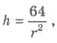 то маємо
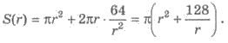
3) Знайдемо найменше значення функції 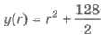 при умові r > 0.
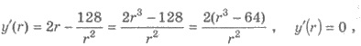 коли r = 4. Маємо r_{min} = 4 (мал. 112).

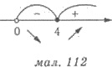

4) Оскільки 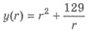 неперервна для r > 0 і має точку мінімуму r_{min} = 4, то саме в цій точці і у(r), а тому і S(r) досягає найменшого значення. Отже, радіус основи циліндра дорівнює 4 дм, його висота 